[期刊确认存在抄袭！福建某学院Pol. J. Environ. Stud论文被撤稿](https://mp.weixin.qq.com/s?__biz=MzIxMDEwNDU1OA==&mid=2647882515&idx=5&sn=a930c59d6265986d3ea16ce839fc3593&chksm=8ee44dcbe021e7195830e73b0e5fbe537c74150bb78f0a0c58739e29a72ad7bb813a1a460652&scene=126&sessionid=1743354508)

原创  sleuth[Pubpeer](javascript:void(0);)2025-03-30 11:52:58新加坡

 **提示**：**欢迎点击上方「Pubpeer」↑关注我们！**

编者按

**最新、最快、最真实的科研匿名评价论文报道；关注高校院所科研生态，欢迎提供新闻线索。联系邮箱：Pubpeer@qq.com**



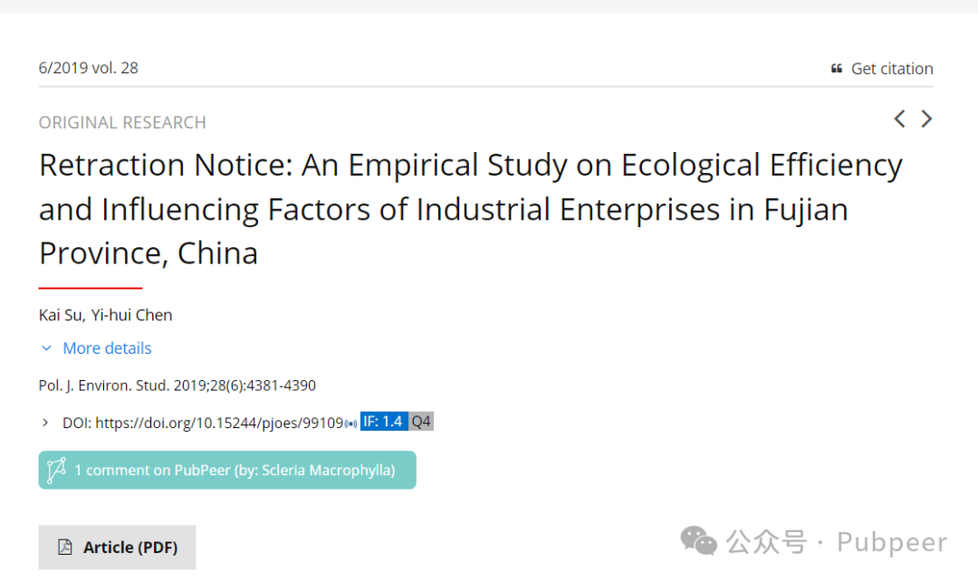

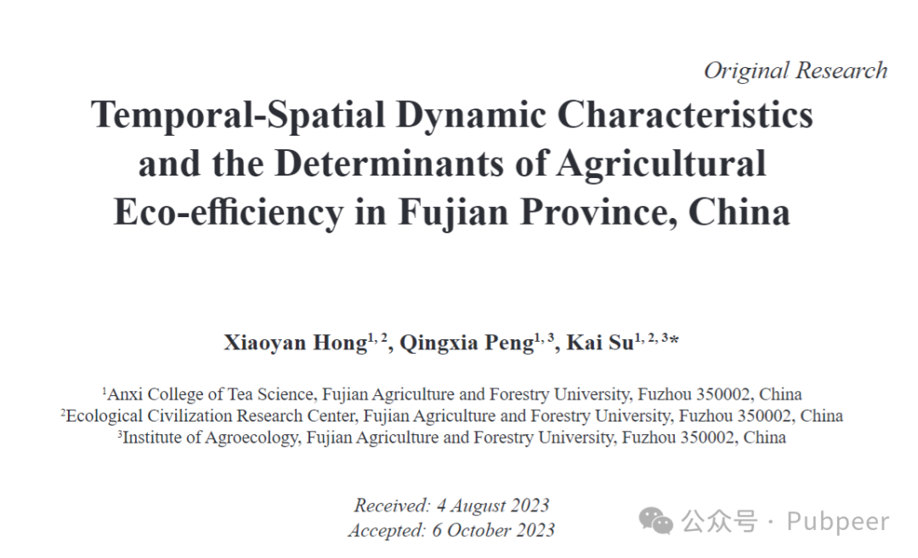

近日，一则学术圈的消息引发关注。由 Kai Su 和 Yi-hui Chen 撰写的《中国福建省工业企业生态效率及其影响因素的实证研究》论文，发表于《波兰环境研究杂志（Polish Journal of Environmental Studies）》2019 年第 28 卷第 6 期，文章编号为 4381 - 4390，DOI 为https://doi.org/10.15244/pjoes/99109IF 。该论文从投稿到最终发表历经多道程序，投稿日期为 2018 年 8 月 17 日，经过两次修改，最终于 2018 年 10 月 21 日被接收，2019 年 7 月 25 日在线发表，2019 年 9 月 17 日正式出版。

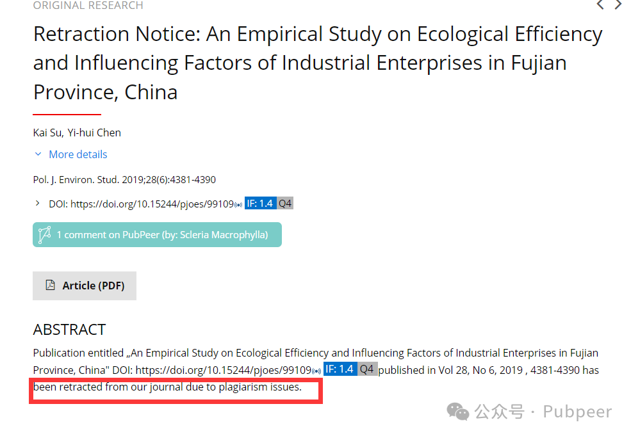

这本应是学术成果的正常发布，但意外发生了。该论文因抄袭问题被杂志撤稿。有网友 “Scleria macrophylla” 在 PubPeer 平台留言指出这一情况，随后杂志方确认该论文存在抄袭，便发布了撤稿声明。

这一研究原本聚焦福建工业企业生态效率及其影响因素，若研究成果真实有效，对于福建工业企业在生态环保与效率提升方面有着重要的参考价值，能助力企业更好地平衡发展与环保的关系。然而，抄袭行为不仅让研究成果失去可信度，还损害了学术的严谨性和公正性。

此次撤稿事件也给学术界敲响了警钟，无论是科研人员还是研究单位，都应重视学术诚信，维护学术环境的纯净。科研之路需脚踏实地，容不得半点弄虚作假。

https://www.pjoes.com/Author-Kai-Su/103546

https://www.pjoes.com/pdf-173441-96850?filename=Temporal_Spatial%20Dynamic.pdf

来源：公众号pubpeer原创，文章涉及作者姓名都为音译名字；转载贴子请注明出处，若没注明pubpeer公众号出处，构成侵权。





声明：转载此文是出于传递更多信息之目的。若有来源标注错误或侵犯了您的合法权益，请作者持权属证明与本网联系，我们将及时更正、删除，谢谢

**Pubpeer，专注科研工作者。关注请长按上方二维码。投稿、合作、转载授权事宜请联系本号，回复2025，微信ID：BikElisabeth  或邮箱：Pubpeer@qq.com**